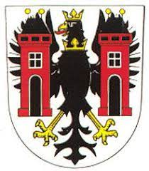
Členové Žákovského parlamentu
ZŠ a MŠ Byšice ve spolupráci
s místními hasiči vás srdečně zvou na
Byšický maraton

Kdy? 17.10.2021 od 14 do 17 hodin
Kde? V Byšicích naproti benzínové pumpě
na polní cestě k hájovně
Na co se můžete těšit?
- stanoviště hasičů s úkoly
- malování na obličej
- občerstvení
Vstupné je dobrovolné a bude použito na dobročinné účely. Sdělte nám svůj tip na charitativní akci u stánku ŽP na startu.

